מכבי אש
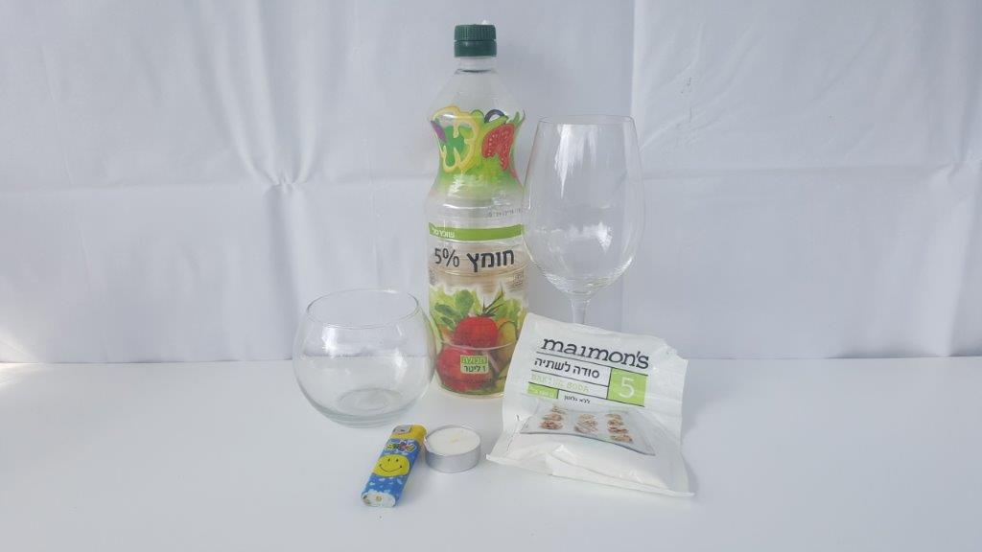
ציוד נדרש:
- 2 כוסות
- נר
- גפרורים או מצית
- חומץ
- סודה לשתיה

מהלך הניסוי:
- מדליקים נר בכלי (כוס או קערה)
- בכוס נפרדת מוזגים חומץ
- מוסיפים סודה לשתייה
- ממתינים מעט ומוזגים את ה"אוויר" שבכוס לכלי עם הנר
מה ניתן ללמוד?
כאן ניתן לראות תגובה כימית בין חומצה ובסיס.
הסודה לשתייה הינה בסיס והחומץ , כפי שמרמז שמו, הוא חומצה.
חומצה ובסיס הם חומרים הופכיים אחד לשני וכאשר מערבבים אותם ביחד אנחנו מקבלים תגובה כימית הנקראת סתירה, החומצה והבסיס סותרים אחד את השני והופכים למים ומלח, במהלך התגובה משתחרר גז הנקרא פחמן דו-חמצני ואלו הן הבועות שאנו רואים.
גז פחמן דו חמצני הוא גז שכבד מהאוויר ולכן, למרות שלא ניתן לראות זאת (הגז שקוף) כאשר אנחנו מטים את הכוס, הגז נשפך לכוס ובה הנר. הפחמן הדו חמצני ממלא את הכוס ובה הנר וכאשר גובה הגז מגיע ללהבה הוא בעצם מונע מהלהבה חמצן וכך חונק את האש ומכבה אותה.

